**РЕКОМЕНДАЦИИ ПО ПОДГОТОВКЕ МАТЕРИАЛОВ ДЛЯ ФОРМИРОВАНИЯ ЭЛЕКТРОННЫХ ОБРАЗОВАТЕЛЬНЫХ КУРСОВ ПО КЛИНИЧЕСКИМ РЕКОМЕНДАЦИЯМ**

1. **ВВЕДЕНИЕ**

Результаты социологических исследований показали, что среди факторов неудовлетворенности медицинских работников одним из наиболее значимых является отсутствие условий и возможностей для профессионального развития. Непрерывное профессиональное развитие - это период образования и подготовки врачей, начинающийся после завершения первичной специализации и продолжающийся после этого в течение всей профессиональной деятельности каждого врача. Основная цель непрерывного профессионального развития - сохранение на должном уровне, пересмотр, углубление и расширение знаний и навыков.

Непрерывное образование определяет рабочее место как мощную образовательную среду для индивидуального и группового обучения. IT-инфраструктура рабочего места (наличие компьютера и подключение к интернету) медицинских работников, особенно в сельской местности, будет обеспечивать постоянный доступ к информационно-образовательным ресурсам и способствовать поддержанию необходимого уровня квалификации специалистов с учетом требований современной медицины, а также направлено на ликвидацию их профессиональной изолированности.

В настоящее время Минздравом России проводится активная работа по реализации Федерального закона «Об основах охраны здоровья граждан в Российской Федерации» по созданию стандартов медицинской помощи, порядков оказания видов медицинской помощи, клинических рекомендаций и/или протоколов. Клинические рекомендации (КР) разрабатываются и утверждаются различными некоммерческими профессиональными организациями (НПО). На сайте Минздрава России размещена Федеральная электронная медицинская библиотека, сейчас осуществляется работа по ее наполнению, в том числе и документами КР.

Для обеспечения стандартизированного подхода принятия клинических решений в практическом применении, а также осуществления интерактивного самоконтроля освоения утвержденных клинических рекомендаций Минздравом России разрабатываются **электронные образовательные курсы** (ЭОК) для дистанционного обучения медицинских специалистов по КР.

В связи с планирующимся изменением системы повышения квалификации медицинских и фармацевтических работников и внедрением системы аккредитации специалистов данные ЭОК могут рассматриваться как один из видов образовательной активности непрерывного профессионального развития врача и учитываться в его образовательном портфолио в рамках обучения по соответствующей дополнительной профессиональной программе (ДПП). Поэтому разработка ЭОК и включение их в дополнительные профессиональные программы должно происходить в соответствии с Федеральным законом N 273-ФЗ, приказом Минобрнауки России от 1 июля 2013 г. N 499 «Об утверждении Порядка организации и осуществления образовательной деятельности по дополнительным профессиональным программам", приказом Минобрнауки России от 9 января 2014 г. N2 "Об утверждении Порядка применения организациями, осуществляющими образовательную деятельность, электронного обучения, дистанционных образовательных технологий при реализации образовательных программ" и «Методическими рекомендациями по реализации дополнительных профессиональных программ с использованием дистанционных образовательных технологий, электронного обучения и в сетевой форме» (письмо Минобрнауки России от 21 апреля 2015 г. N ВК-1013/06).

Настоящие рекомендации предназначены для сотрудников организаций - авторов ЭОК, готовящих материалы для их создания.

1. **ОБЩИЕ ТРЕБОВАНИЯ К ЭЛЕКТРОННЫМ ОБРАЗОВАТЕЛЬНЫМ КУРСАМ ПО КЛИНИЧЕСКИМ РЕКОМЕНДАЦИЯМ**

Целью разработки ЭОК по КР является обеспечение стандартизированного подхода к принятию клинических решений медицинскими специалистами на практике в условиях практического здравоохранения.

Для достижения данной цели разработанные ЭОК должны отвечать следующим требованиям:

1. ЭОК должен разрабатываться по наиболее поздней версии соответствующих клинических рекомендаций, доступ к которым открыт на сайте Федеральной электронной медицинской библиотеки (ФЭМБ) Министерства здравоохранения Российской Федерации по адресу <http://www.femb.ru/>;
2. Форма представления КР в ЭОК должна повышать эффективность их освоения (учебное содержание ЭОК должно выделять наиболее важные вопросы КР, определяя логистику принятия клинических решений);
3. ЭОК должен включать интерактивный контроль эффективности освоения КР (авторами предоставляются тестовые задания и клинические ситуационные задачи);
4. Время прохождения одного ЭОК не должно превышать 3-х академических часов. При необходимости выделения большего времени на освоения содержания одних клинических рекомендаций следует разрабатывать несколько ЭОК по одним КР.
5. **Структура электронного образовательного курса и сценарий его прохождения**

В соответствии с выдвинутыми требованиями была разработана структура ~~сформированного~~ формируемого ЭОК в том виде, в котором он будет представлен для изучения медицинскими специалистами.

На первой странице ЭОК представлено его интерактивное содержание. При раскрытии любого из пунктов содержания обучающемуся становятся доступны ~~следующие~~ элементы, каждый их которых открывается отдельной страницей. В таблице 1 схематично представлена структура ЭОК.

**Таблица 1. Структура электронного образовательного курса**

|  |  |
| --- | --- |
| **№** | **Элементы содержания** |
| 1. | Ведение |
| 1.1. | Общие сведения об ЭОК |
| 1.2. | Сценарий прохождения ЭОК |
| 1.3. | Структура учебного содержания ЭОК |
| 1.4. | Результаты обучения |
| 2. | Предварительное тестирование |
| 3. | Учебное содержание |
| 3.1. | Текст клинических рекомендаций |
| 3.2. | Учебная презентация |
| 3.3 | Дополнительные материалы |
| 3.3.1. | Глоссарий |
| 3.3.2. | Клинические ситуационные задачи |
| 3.3.3. | т.п. |
| 4. | Итоговое тестирование |

С целью выполнения вышеуказанных требований к ЭОК был выбран наиболее оптимальный сценарий их прохождения. Алгоритм работы с ЭОК, включая сценарий его прохождения, представлен на рисунке 1.

**Рисунок 1. Алгоритм работы с электронным образовательным курсом**



1. **Этапы создания электронного образовательного курса**

Разработка ЭОК осуществляется по заданию Министерства здравоохранения Российской Федерации и под его контролем на основании последней версии соответствующих клинических рекомендаций, разработанных НПО и размещенных на сайте Федеральной электронной медицинской библиотеки (ФЭМБ) Министерства здравоохранения Российской Федерации по адресу <http://www.femb.ru/>.

Процесс создания ЭОК включает 5 этапов, представленных в таблице 2.

**Таблица 2. Этапы создания электронных образовательных курсов**

|  |  |
| --- | --- |
| **№ этапа** | **Название этапа** |
| Этап I | Разработка материалов для создания ЭОК по КР организацией-автором ЭОК и предоставление их организации-разработчику ЭОК |
| Этап II | Согласование материалов с НПО на соответствие содержанию и объему КР |
| Этап III | Подготовка материалов организацией-разработчиком совместно с организацией-автором для формирования ЭОК (приведение в соответствие настоящим рекомендациям) |
| Этап IV | Формирование ЭОК организацией-разработчиком |
| Этап V | Согласование ЭОК с организацией-автором на соответствие содержанию и объему материалов |

1. **РАЗРАБОТКА МАТЕРИАЛОВ ЭЛЕКТРОННОГО ОБРАЗОВАТЕЛЬНОГО КУРСА**

Подготовка материалов для создания ЭОК по соответствующим КР осуществляется в 3 действия (таблица 3):

**Таблица 3. Разработка материалов ЭОК**

|  |  |
| --- | --- |
| **№** | **Действия** |
| I | Подготовка адаптированного текста по одним КР |
| II | Расчет необходимого числа ЭОК по адаптированному тексту одних КР |
| III | Подготовка и оформление материалов для создания одного или нескольких ЭОК по одним КР в соответствии с настоящими рекомендациями |

**I. Подготовка адаптированного текста**

Текст учебного содержания ЭОК не должен полностью совпадать с текстом КР. При этом форма представления содержания КР в ЭОК должна повышать эффективность его освоения. С целью выполнения вышеуказанных требований к ЭОК его учебное содержание целесообразно представлять в виде **адаптированного текста** – измененного теста КР с выделение наиболее важных положений, определяющих логистику принятия клинических решений, преимущественно в виде схем, таблиц и рисунков, как непосредственно в самом тексте, так и виде приложений.

При создании адаптированного текста возможно сокращение текста с коэффициентом сжатия[1], равным 1,5 – 5 на усмотрение автора, но с сохранением структуры КР и минимальной потерей информативности. С этой целью рекомендуется:

1. удалить из текста КР сведения о разработчиках, содержание КР, общую информацию (введение, преамбула) и список литературы, не исключая необходимых приложений;
2. оставшийся материал адаптировать для обучения одним или несколькими способами:
   * переструктурировать изложение материала без его потери с целью уменьшения объема и увеличения эффективности освоения;
   * сократить информацию из разделов «Методология», «Эпидемиология», «Этиология», «Патогенез»;
   * изложить основные разделы КР (классификации, диагностика, лечение, профилактика и т.д.) с максимумом информации, представленной в виде таблиц, схем, алгоритмов, видеоматериалов и рисунков. При этом большие таблицы, схемы и рисунки, следует разбивать на несколько частей или предоставлять в виде приложений. Рекомендуется сокращение содержательной части основных разделов КР (классификации, диагностика, лечение, профилактика и т.д.), не более, чем на 20%.

Готовый адаптированный текст КР представляется в виде текстового документа в формате MS Word. Он должен иметь структуру, которая может быть представлена в виде:

1.Тема

1.1. Подтема

1.1.2. Элемент (при необходимости)

1.2. Подтема

2.Тема

2.1. Подтема

2.2…

Нумерация подпунктов должна быть только цифрового вида в соответствии с образцом.

Одна тема может включать 4 – 15 тысяч знаков без пробелов и раскрываться в 2 – 7 подтемах. При необходимости внутри подтем могут быть выделены другие элементы содержания.

**II. Расчет объема электронного образовательного курса**

После составления адаптированного текста необходимо рассчитать его объем в знаках без пробелов. Для создания ЭОК объемом в 1 академический час объем адаптированного текста должен соответствовать 25 – 30 тысячам знаков. Так как в соответствии с требованиями к ЭОК время на его освоение не должно превышать 3-х часов, то при объеме адаптированного текста не более 90 тысяч знаков авторы готовят материалы для одного ЭОК по всему тексту КР. Если объем адаптированного текста превышает 90 тысяч знаков, то его необходимо разбить на логически завершенные части объемом 25 - 90 тысяч знаков для подготовки материалов для нескольких ЭОК объемом 1 – 3 академических часа по тексту одних КР.

**III. Подготовка и оформление материалов для создания электронного образовательного курса**

После уточнения количества ЭОК, которое планируется создать по одним КР, следует перейти к подготовке материалов для каждого в соответствии с разработанной структурой ЭОК.

1. **Подготовка и оформление Приложения 1 - Паспорт ЭОК**

Информация, представленная в паспорте ЭОК необходима только для работы разработчиков. Для заполнения раздела «Информация о документе КР» следует найти документ на сайте ФЭМБ (<http://www.femb.ru/>) и на странице результатов поиска открыть ссылку «Подробнее» (рисунок 2). Всю представленную информацию следует скопировать в паспорт ЭОК.

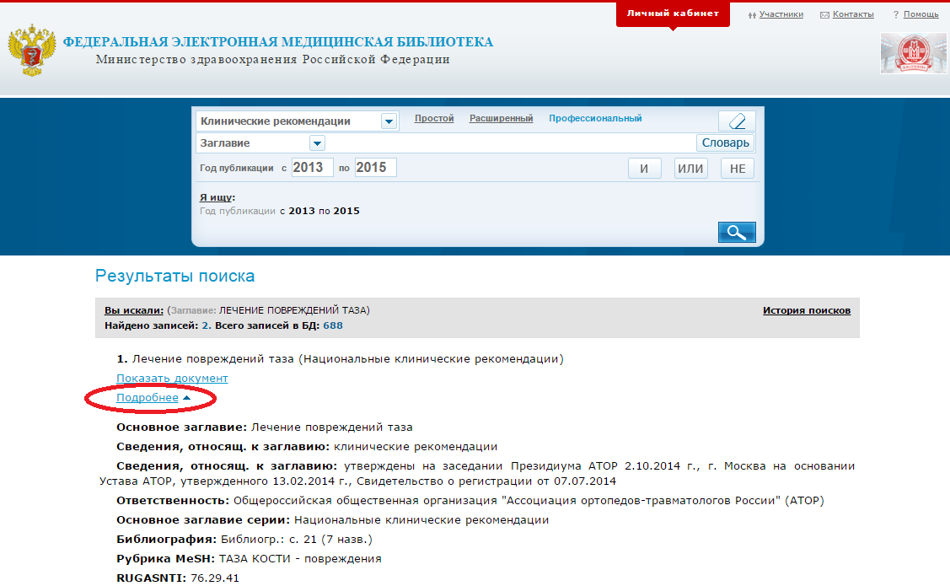**Рисунок 2. Поиск информации о документе клинических рекомендаций на сайте Федеральной электронной медицинской библиотеки**

Личные сведения авторов, представленные в паспорте, не вносятся в материалы ЭОК. Для подготовки данного документа необходимо заполнить образец «Приложение 1 - Паспорт ЭОК». Все пункты обязательны для заполнения.

1. **Подготовка и оформление материалов элемента Приложения 2 - Введение**

Элемент «Введение» включает раздел «Общие сведения об ЭОК», «Сценарий прохождения ЭОК», «Структуру учебного содержания» и «Результаты обучения». Сценарий прохождения одинаков для всех ЭОК и прописывается разработчиками. Для подготовки материалов остальных страниц необходимо заполнить образец «Приложение 2 - Введение». Необходимо заполнить документ «Введение» в соответствии с приложенным шаблоном – все пункты обязательны для заполнения.

1. **Подготовка и оформление материалов элемента «Учебное содержание»**
   1. **Клинические рекомендации.** Последняя версия КР, полностью совпадающая с версией КР в ФЭМБ, должна быть приложена к материалам учебного содержания ЭОК в виде отдельного документа.
   2. **Учебная презентация**. Разработчик предоставляет Учебную презентацию в точном соответствии с адаптированным текстом КР. Презентация должна быть оформлена в формате MS PowerPoint и отвечать следующим требованиям**:**
2. На первом слайде должно быть название ЭОК в соответствии с Паспортом ЭОК (соответствует полному названию клинических рекомендаций).
3. На втором слайде – структура адаптированного текста в соответствии со структурой учебного содержания ЭОК во введении. Нумерация подпунктов должна быть только цифрового вида в соответствии с образцом (Приложение 3 – Учебная презентация (шаблон)).
4. Название каждой темы должно отображаться на отдельном слайде.
5. Каждый слайд презентации должен иметь заголовок. Заголовок присваивается слайду при создании, либо во вкладке «структура». Проверить наличие заголовка можно открыв презентацию в режиме «структура» (рисунок 3). Если заголовка слайда нет, его необходимо создать, введя краткое название в структуру презентации (рисунок 4). Если созданный заголовок дублирует либо другим образом мешает отображению информации на слайде, убрать его отображение можно следующими способами:

- если слайд занимает объект-картинка, следует выделить заголовок, как объект, и в контекстном меню, которое появляется при нажатии правой клавиши мыши, выбрать пункт «на задний план» - «переместить назад» (рисунок 5);

- если на слайде нет картинок, шрифт заголовка можно сделать аналогичным цвету фона (рисунок 6).

**Рисунок 3. Проверка наличия заголовка у слайда**

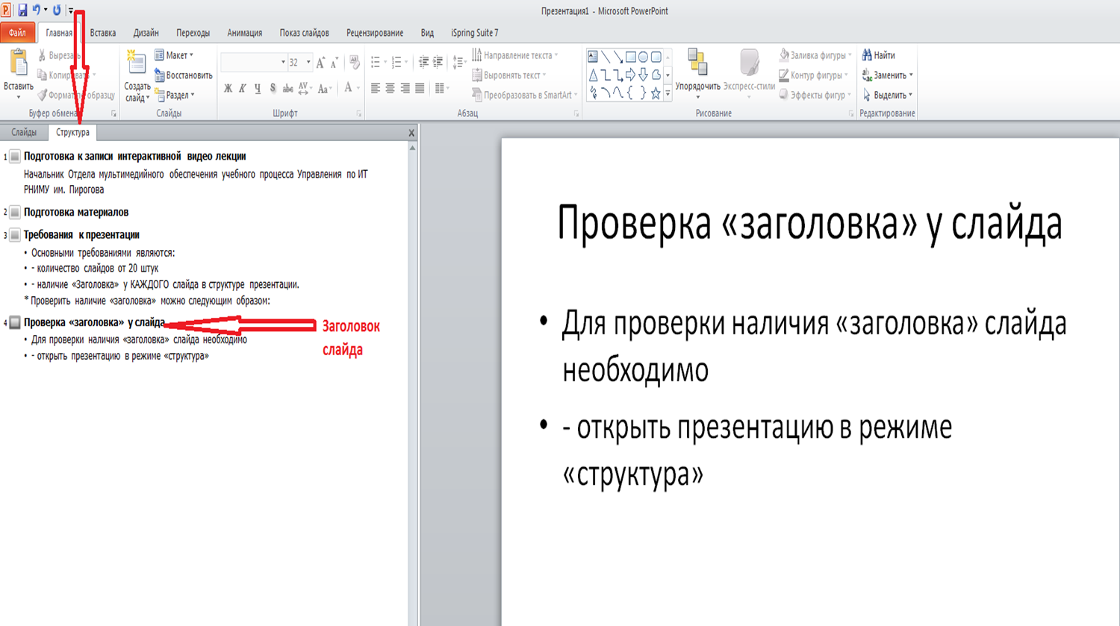

**Рисунок 4. Создание заголовка у слайда**

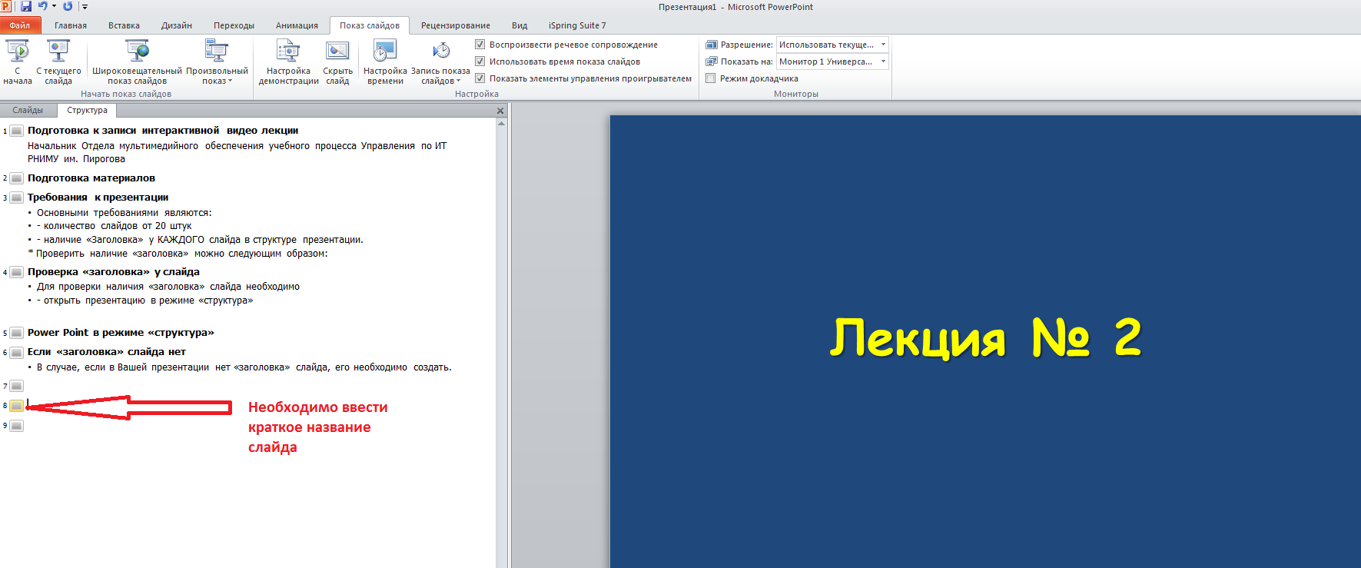

**Рисунок 5. Удаление отображения заголовка со слайда при наличии на нем картинки**

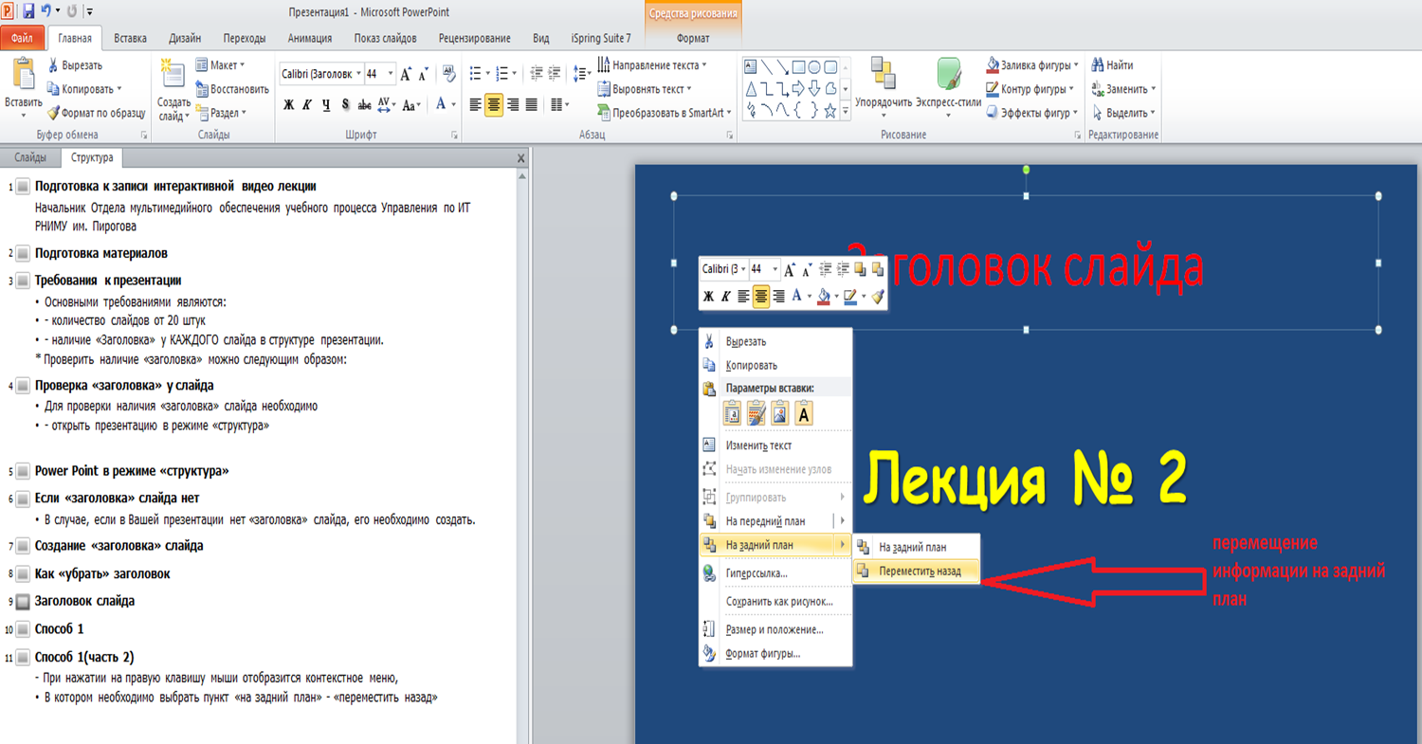

**Рисунок 6. Удаление отображения заголовка со слайда при отсутствии картинки**

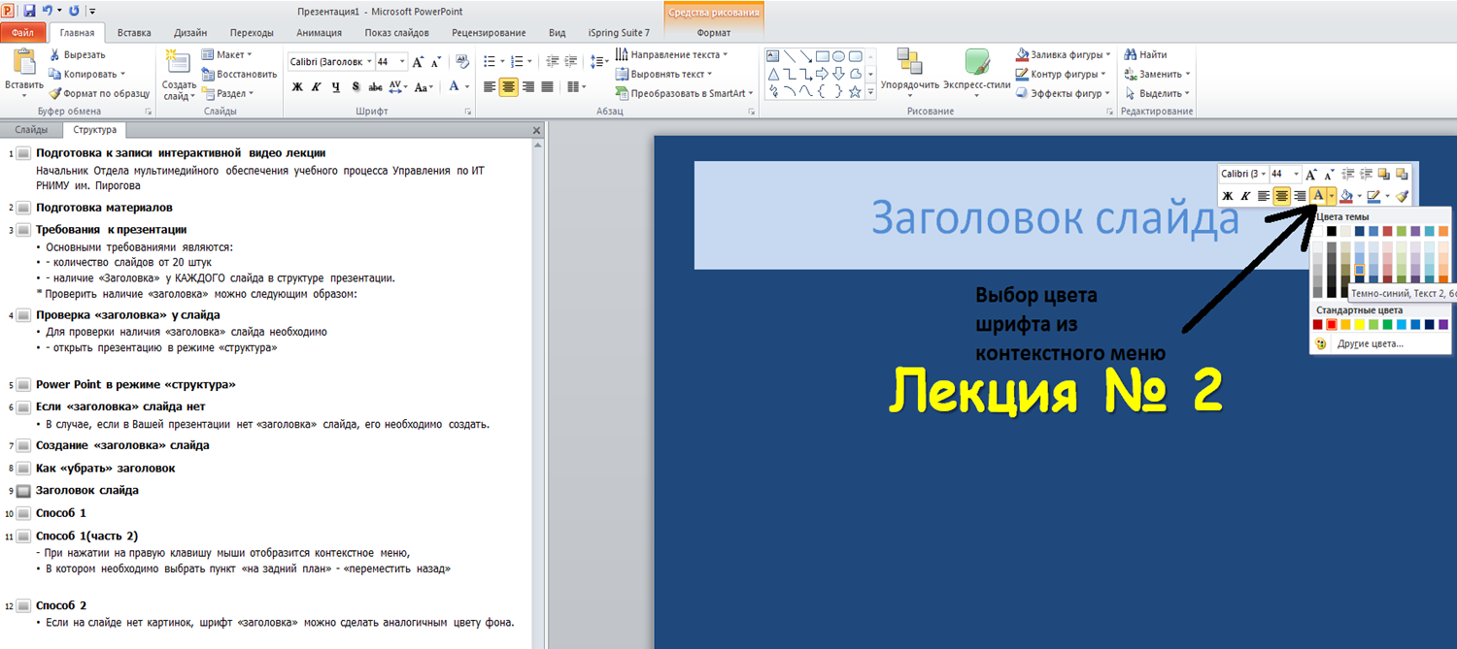

1. Заголовок должен совпадать с названием подтемы или меньшего элемента структуры адаптированного текста.
2. Анимация при смене слайдов должна отсутствовать.
3. Если на слайде имеется область анимации, то необходимо установить автоматическое её включение.



1. Информация не должна выходить за пределы слайда.
2. Место, где должно быть размещено видео или ссылка на приложение, должно включать название приложенного файла. Любые ссылки на сторонние ресурсы (сайты, видео) в адаптированном тексте или презентации не допускаются. Разработчик вправе предоставить дополнительные материалы (например, видеозаписи, схемы, рисунки, фотографии) отдельными файлами. Для видеозаписи желательно использовать формат Windows Media Video (файлы с расширением .wmv).
3. Если адаптированный текст включает таблицы, рисунки, схемы и т.д. не только из КР, на слайде должны быть указаны источники информации.
4. Презентация формируется на чистом белом фоне без дополнительных цветовых элементов дизайна.
   * + Шрифт в презентации должен отвечать следующим требованиям:
     + Цвет шрифта – черный, стиль шрифта – Arial;
     + Шрифт заголовков: название презентации и тем 40 пт полужирный, название подтем – 32 пт. полужирный, название простых слайдов 32 пт обычный;
     + Шрифт текста слайда - 18 пт (или 16 пт, если не помещается на один слайд): лучше придерживаться одного размера во всей презентации.
     + Интервал межстрочный – одинарный
     + Интервалы перед абзацем – 0 пт, после 12 пт (6 пт если не помещается на странице, в крайнем случае 0)
5. При написании Учебной презентации рекомендуется использовать готовый шаблон в формате pptx – «Приложение 3 – Учебная презентация (шаблон)». Не допустимо дальнейшее сокращение Адаптированного текста в процессе написания на его основе Учебной презентации.
   1. **Дополнительные материалы** Отдельными документами могут быть вынесены таблицы, схемы, рисунки и т.д., размеры которых не позволяют разместить их в презентации или размещение которых не будет удобным для их освоения. В этом случае данные элементы должны быть представлены в виде отдельных файлов, а в тексте презентации должна быть ссылка на соответствующий файл с указанием его названия.

При необходимости учебные материалы включают интерактивные ситуационные задачи (клинические ситуационные задачи!!) в количестве не менее 3-х задач на 1 академический час ЭОК. При этом такая задача должна представлять клиническую ситуацию для определения умения принятия клинического решения на определенном этапе. Для оформления контрольно-измерительных материалов в виде тестовых заданий клинических ситуационных задач следует заполнить таблицу образца «Приложение 6 – (Клинические) Ситуационные задачи». Инструкции для заполнения таблиц представлены ниже:

* вносить условия задачи и ответы к ней следует только в предоставленный образц таблицы;
* каждой задаче должны соответствовать 3 – 6 вопроса;
* каждому вопросу должно соответствовать 3 - 6 вариантов ответа с множественным или одиночным выбором;
* все вопросы и ответы должны быть пронумерованы;
* нельзя удалять столбцы (столбцы 1 и 8 не заполнять и не удалять!!!),
* нельзя использовать ответы «все выше перечисленное», «все ниже перечисленное»;
* нельзя объединять ячейки.

1. **Подготовка и оформление материалов элемента Приложения 4 – Глоссарий.**

Для создания глоссария следует выделить основные наиболее значимые понятия КР (или их части), требующие расшифровки, исходя из того, что осваивать данный ЭОК может специалист любой специальности. Если расшифровка термина была сделана в самих КР, за исключением определения заболевания/патологии освещаемого в ЭОК, то лучше убрать ее из адаптированного текста и оставить в глоссарии, поставив рядом с ним в скобках «см. глоссарий» и выделив его красным шрифтом. Для оформления материалов элемента «Глоссарий» следует заполнить образец «Приложение 4 – Глоссарий».

1. **Подготовка Контрольно-измерительных материалов: Приложение 5 – Тестовые задания, Приложение 6 –** Клиническая ситуационная **задача**

Все контрольно-измерительные материалы ЭОК должны быть основаны на предоставленном учебном содержании и включать банк тестовых заданий, единый для проведения предварительного и итогового тестирования. Требования к банку тестовых заданий (Приложение 5) представлены ниже.

1. Объем банка тестовых заданий должен соответствовать 20 тестовым заданиям на 1 академический час ЭОК (соответственно на ЭОК объемом 2 часа банк должен включать 40, а на ЭОК объемом 3 часа – 60 тестовых заданий).
2. Допускаются тестовые задания закрытого типа с одиночным или множественным выбором. Каждому тестовому заданию должны соответствовать 5 – 6 вариантов ответа.
3. Тестовые задания должны быть разбиты по темам в соответствии со структурой учебного содержания ЭОК. Количество тестовых заданий на каждую тему должно соответствовать ее объему.
4. Тестовые задания не должны включать вопросы, не освещенные в учебном содержании ЭОК.

Для оформления контрольно-измерительных материалов в виде тестовых заданий следует заполнить таблицы по образцу «Приложение 5 – Тестовые задания». Инструкции для заполнения таблиц представлены ниже:

* вопрос и ответы размещаются в отдельных строках;
* правильные ответы отмечаются *;
* после каждого вопроса с ответами вставляется пустая строка;
* нельзя нумеровать ответы;
* нельзя ставить в конце ответов знаки препинания;
* нельзя использовать ответы «все выше перечисленное», «все ниже перечисленное»;
* нельзя удалять столбцы в таблице, объединять ячейки;
* нельзя переименовывать пункты таблицы.

Пакет документов от авторов ЭОК, направляемых организации-разработчику, включает определенный набор файлов, перечень которых, с указанием номера приложения для образца и вида файла представлен в таблице 4.

**Таблица 4. Перечень документов, предоставляемых авторами электронного образовательного курса**

|  |  |  |
| --- | --- | --- |
| **Название материала** | **Номер приложения образца или инструкции** | **Вид прилагаемого авторами файла** |
| ***Текст КР*** | - | Отдельный документ MS Word или Adobe Reader (pdf) |
| ***Адаптированный текст в формате MS Word*** | ~~-~~ | Отдельный документ MS Word |
| ***Паспорт ЭОК*** | Приложение 1 – Паспорт ЭОК | Отдельный документ MS Word |
| ***Введение*** | Приложение 2 - Введение | Отдельный документ MS Word |
| ***Учебная презентация по адаптированному тексту КР в формате MS PowerPoint.*** | Приложение 3 – Учебная презентация (шаблон) | Отдельный документ MS PowerPoint |
| ***Глоссарий*** | Приложение 4 - Глоссарий | Отдельный документ MS Word |
| ***Контрольно-измерительные материалы*** | Приложение 5 – Тестовые задания | Отдельный документ MS Word |
| Приложение 6 – Клиническая ситуационная задача | Отдельный документ MS Excel |

**ВАЖНО!!!**

**Все материалы должны строго соответствовать настоящим рекомендациям и оформляться только в формате Приложений-образцов. В электронном виде настоящие рекомендации**

**вместе с Приложениями-образцами 1-6 размещены на сайте Министерства здравоохранения Российской Федерации на странице «Информационные письма и разъяснения» по адресу: Министерство – Структура – Департамент образования и кадровой политики в здравоохранении – Материалы по деятельности Департамента – Информационные письма и разъяснения (**[**http://www.rosminzdrav.ru/ministry/61/19/stranitsa-840/informatsionnye-pisma- i-raz-yasneniya**](http://www.rosminzdrav.ru/ministry/61/19/stranitsa-840/informatsionnye-pisma-i-raz-yasneniya)**).**

**и на сайте РНМУ (**[**http://rsmu.ru/15842.html**](http://rsmu.ru/15842.html)**)**

1. - коэффициент сжатия равен количество знаков в тексте КР деленное на количество знаков в адаптированном тексте